

ESCUELA NORMAL DE EDUCACION PREESCOLAR

Licenciatura en Educación Preescolar

Curso: Forma Espacio y Medida

Maestra: CRISTINA ISELA VALENZUELA ESCALERA

Alumna: Sara Gabriela Vargas Rangel #20

1B

COMO EXPRESAR LONGITUDES.

Saltillo Coahuila junio de 2021

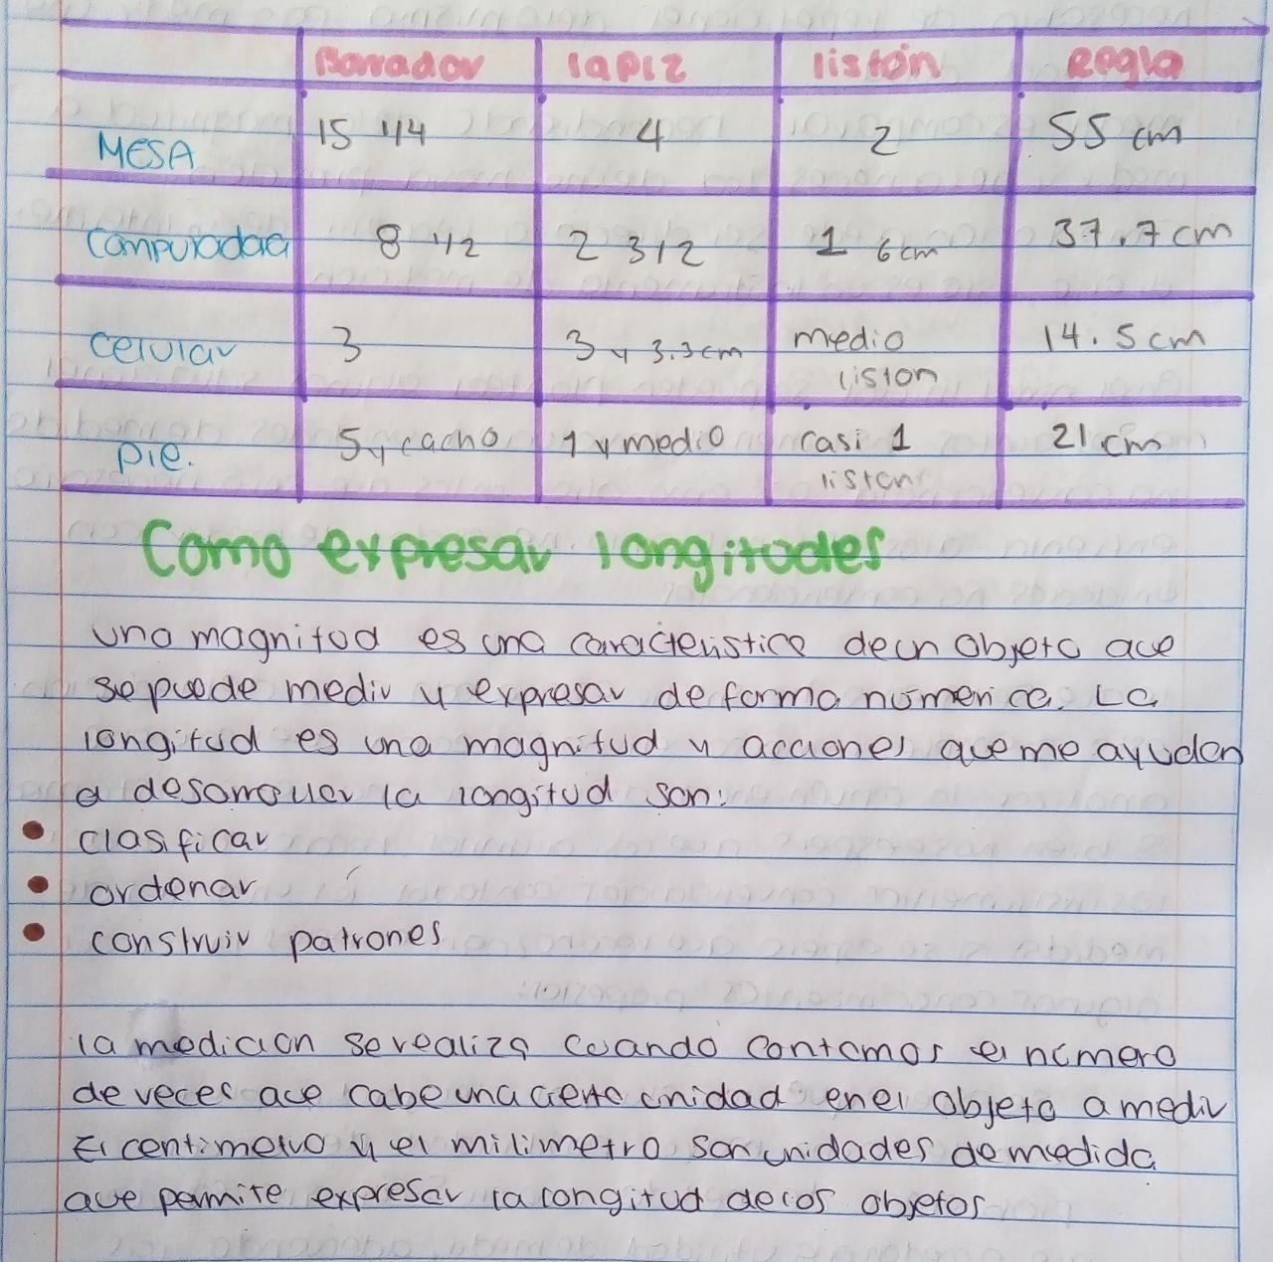Que se vio en clase. En la clase de hoy comentamos los que se vio el tercer día de la jornada de observación, así como el aprendizaje que se favoreció, también realizamos un cuadro en el que medimos diferentes cosas con diferentes objetos y los registramos y ya por ultimo escribimos como expresar longitudes